
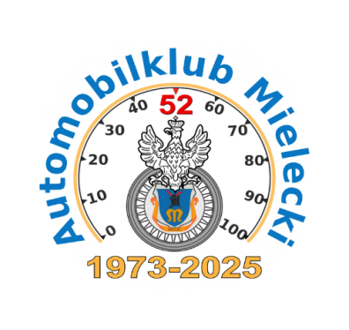

Z G Ł O S Z E N I E
„ Sprint TARGUM o puchar Prezydenta Miasta Mielca ”
3 Runda Mistrzostw Okręgu Rzeszowskiego PZM
Mielec 13 lipiec 2025 r

KIEROWCA: PILOT:

Imię i nazwisko………………………….. Imię i nazwisko……………………………….
Data urodzenia…………………………… Data urodzenia..................................................
Adres ……………………………………. Adres ................................................................
................................................................... ..........................................................................
Tel. kontakt ……………………………… Tel. kontakt ......................................................
Klub………………………………………. Klub ..................................................................
Nr prawa jazdy ………………..
Licencja ……………………….
DANE SAMOCHODU:

Marka ...................................; Model .............................; Rok produkcji....................;
Nr rej. ...................................;
POJ. SKOKOWA SILNIKA..........................; Nr podwozia .............................................;
POJ. SKOKOWA PRZELICZENIOWA ..............................; ……………........................ .
Przez sam fakt podpisu na formularzu zgłoszeniowym uczestnik jak również wszyscy członkowie jego ekipy przyjmują tym samym bez zastrzeżeń przepisy Regulaminu Standardowego i Szczegółowego jak i wszystkich załączników i uzupełnień do imprez KJS i uznają jako jedyne władze te, które zostały ustalone przez GKSS PZM.
Jednocześnie uczestnicy oświadczają, iż biorą udział w imprezie na własne ryzyko, przejmują na siebie pełną odpowiedzialność za powstałe z ich winy szkody, a tym samym zrzekają się wszelkich roszczeń w stosunku do Organizatora.
Kierowca oświadcza, że posiada aktualne ubezpieczenie OC.
Nr POLISY Nazwa TOWARZYSTWA: ……………………

…………………………………………………………………………………….

****************************************************************
Data ................................

Podpisy: Kierowcy .................................. Pilota ..........................................

